Pracovní list – podstatná jména rodu ženského

1, Vybarvi políčka s podstatnými jmény podle zadání:
vzor žena – červeně
vzor růže – zeleně
vzor píseň – žlutě
vzor kost - modře
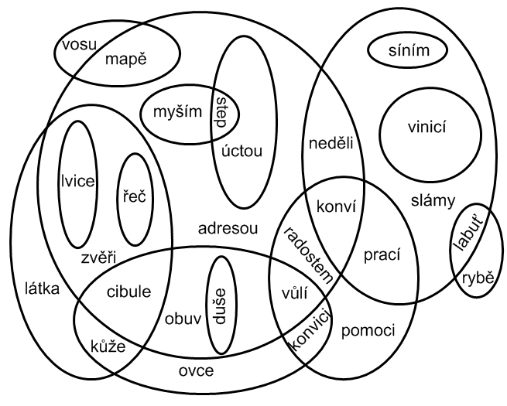

2, Zahraj si na učitele/učitelku. V textu najdi 6 chyb a dej je do zeleného kroužku.

Na louce tančily víli. Na jaře sbíráme kopřivy. Ráno se dívám na televizy. Tygři jsou nebezpečné šelmy. Počkej na mě chvíly. V neděly se u tebe stavím. Ve stepi můžeme vydět žirafi. K vaření potřebujeme cibuli. Na náměstí je obchod s obuví.

ŘEŠENÍ:
Pracovní list – podstatná jména rodu ženského

1, Vybarvi políčka s podstatnými jmény podle zadání:
vzor žena – červeně
vzor růže – zeleně
vzor píseň – žlutě
vzor kost - modře
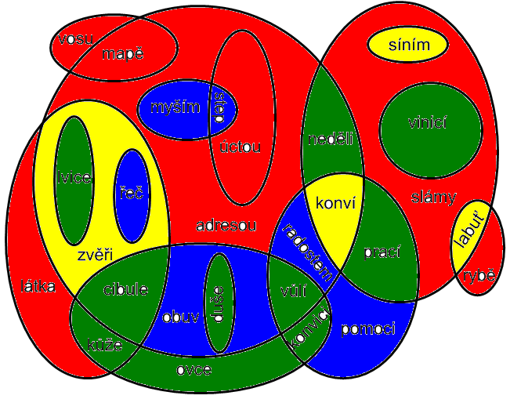

2, Zahraj si na učitele/učitelku. V textu najdi 6 chyb a dej je do zeleného kroužku.

